15-17 kwietnia 2020r. - religia (Dorota Sarapuk)
Klasa IVż – wychowawca p. Anna Kozera - Korczyc

1.Temat: Cieszymy się, że Pan Jezus wszystko może wstał z grobu, żyje!
Pan Jezus jest z nami podczas Mszy Świętej. Zastanów się jaką literą rozpoczynają się nazwy przedmiotów i postaci na rysunkach. Wpisz je do kratek i odczytaj słowa, które wypowiada ksiądz.

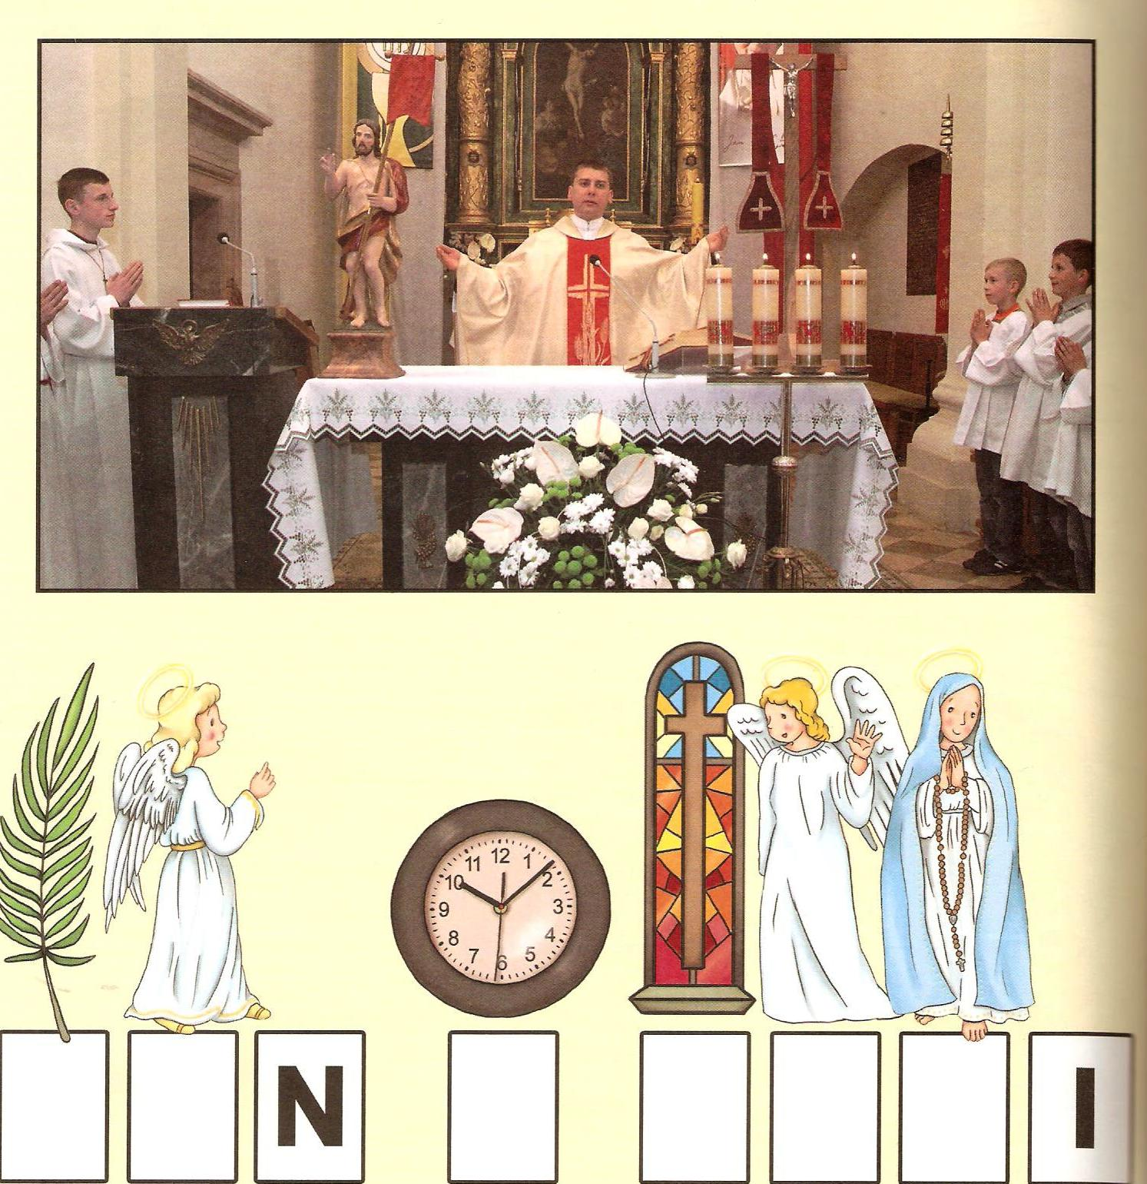

,,Ja jestem z wami przez wszystkie dni, aż do skończenia świata”. (Mt 28,20)
Połącz kolorową kredką postać Jezusa z sytuacjami, w których On jest wśród nas.

